28 апреля 2015г в МКДОУ «Ягодка» а. Апсуа прошло третье методическое объединение заведующих и старших воспитателей МКДОУ района по теме: «Моя Родина». Цель воспитателя была – закрепить знания о своей Большой и Малой Родине, познакомить с символикой России: флагом, гимном, продолжить формирование начального представления о происхождении современного герба, о его функциональном значении, воспитать патриотические чувства-любовь и уважение к Родине.  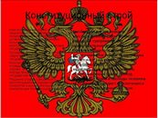

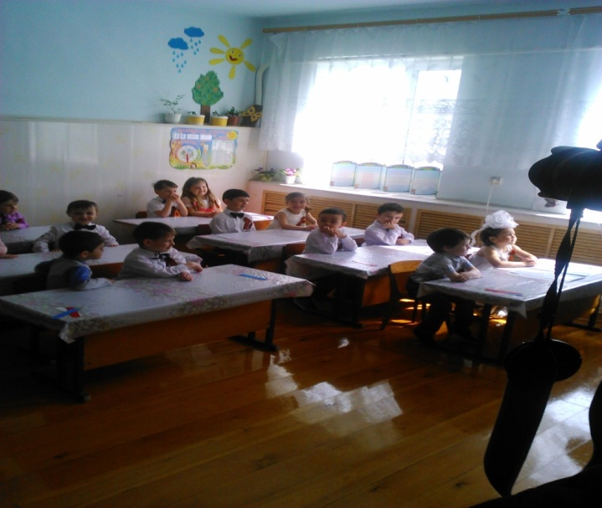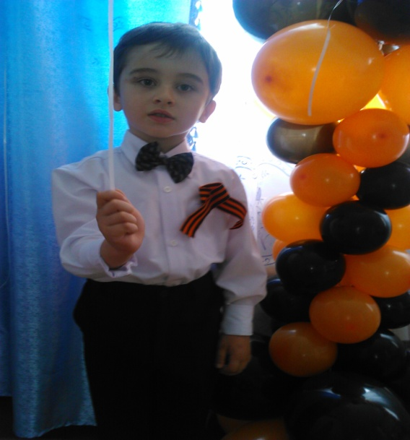
Во второй части мероприятия между воспитанниками детских садов прошел конкурс чтецов, посвященный 70-летию победы в Великой Отечественной войне 1941-1945гг.
Целью воспитателей была воспитывать у детей гражданственность и патриотизм, ответственность за живущих сейчас, за судьбу страны, уважение к бессмертному воинскому подвигу.
Ребята читали стихи о войне, о победе и о сохранении памяти о погибших воинах.
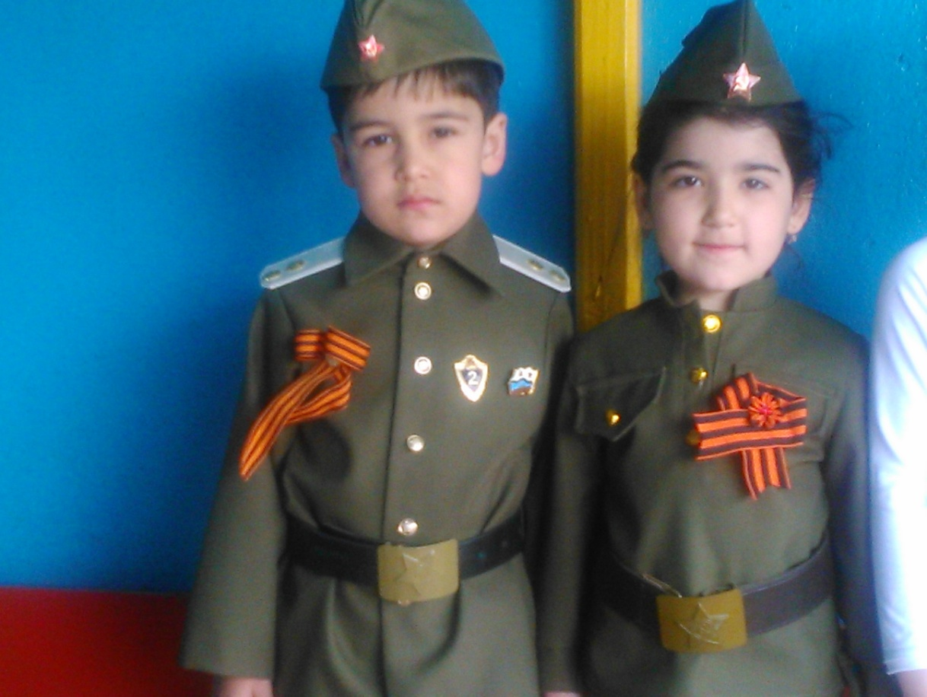

Все участники конкурса с воодушевлением читали стихи. Жюри было трудно выбрать победителя конкурса, но все-таки на 0,5 балла выше других были оценки конкурсантки МКДОУ «Ивушка» а. Эрсакон Тахтамышевой Даяны.

